2
7/10/2023
Bionexo
RESULTADO – TOMADA DE PREÇO
N° 20231110TP50874HEMU
O Instituto de Gestão e Humanização – IGH, entidade de direito privado e sem fins
lucrativos, classificado como Organização Social, vem tornar público o resultado da
Tomada de Preços, com a finalidade de adquirir bens, insumos e serviços para o HEMU -
Hospital Estadual da Mulher, com endereço à Rua R-7, S/N, Setor Oeste, Goiânia, CEP:
74.125-090.
Bionexo do Brasil Ltda
Relatório emitido em 27/10/2023 16:21
Comprador
IGH - HEMU - Hospital Estadual da Mulher (11.858.570/0002-14)
AV. PERIMETRAL, ESQUINA C/ RUA R7, SN - SETOR COIMBRA - GOIÂNIA, GO CEP: 74.530-020
Relação de Itens (Confirmação)
Pedido de Cotação : 317645356
COTAÇÃO Nº 50874 - MATERIAIS DE ESCRITÓRIO E INFORMÁTICA - HEMU OUT/2023
Frete Próprio
Observações: *PAGAMENTO: Somente a prazo e por meio de depósito em conta PJ do fornecedor. *FRETE: Só serão
aceitas propostas com frete CIF e para entrega no endereço: RUA R7 C/ AV PERIMETRAL, SETOR COIMBRA, Goiânia/GO
CEP: 74.530-020, dia e horário especificado. *CERTIDÕES: As Certidões Municipal, Estadual de Goiás, Federal, FGTS e
Trabalhista devem estar regulares desde a data da emissão da proposta até a data do pagamento. *REGULAMENTO: O
processo de compras obedecerá ao Regulamento de Compras do IGH, prevalecendo este em relação a estes termos em
caso de divergência.
Tipo de Cotação: Cotação Normal
Fornecedor : Todos os Fornecedores
Data de Confirmação : Todas
Faturamento
Mínimo
Validade da
Proposta
Condições de
Pagamento
Fornecedor
Prazo de Entrega
Frete Observações
Microrar Informática - Eireli
CURITIBA - PR
Juliana Stangherlin - (41) 33638575
comercial@microrar.com.br
Mais informações
1
dias após
30 ddl - Depósito
Bancário
1
2
R$ 300,0000
R$ 100,0000
21/10/2023
21/10/2023
CIF
CIF
null
null
confirmação
Papelaria Dinamica Ltda
GOIÂNIA - GO
Adevenir Portes - (62) 32269300
gleike@papelariadinamica.com.br
Mais informações
2
dias após
30 ddl
confirmação
Papelaria Shalon Eireli
GOIÂNIA - GO
Carlos Alberto Porto Queiroz Salatiel -
2 dias após
confirmação
3
4
R$ 200,0000
R$ 250,0000
03/11/2023
21/10/2023
30 ddl - Boleto
CIF
CIF
null
null
6235497848
carlos_apq@hotmail.com
Mais informações
Solê Embalagens Ltda
GOIÂNIA - GO
Kenia Silveira Rodrigues - (62) 3142-
2 dias após
confirmação
30 ddl
2852
keniasilveira31@gmail.com
Mais informações
Programação
de Entrega
Preço
Unitário Fábrica
Preço
Valor
Total
Produto
Código
Fabricante
Embalagem Fornecedor Comentário Justificativa
Rent(%) Quantidade
Usuário
Pulseira
termica
internacao,
Informática impressao
;
Shammah e
Rosana De
Oliveira
Moura
PULSEIRA DE
IDENTIFICACAO
25 X 289 MM
ADULTO,
PULSEIRA TERMICA
P/ IDENT ADULTO
BOPP AZUL ESCURO
RL C/ 200
Anima Color
responderam
incorretamente 60,0000 0,0000
Microrar
R$
R$
R$
300,0000
1
8
9
72870
-
ROLO
ROLO
5 Unidade
- Eireli
direta, rolo
com 200
pulseiras.
o item
solicitado.
27/10/2023
15:13
MICRORAR
Pulseira
termica
internacao, não respondeu
Rosana De
Oliveira
Moura
PULSEIRA DE
IDENTIFICACAO
25 X 289 MM
ADULTO,
;Anima Color
PULSEIRA TERMICA
P/ IDENT ADULTO
BOPP ROXO ESCURO
RL C/ 200
Microrar
R$
R$
R$
1
72868
-
Informática impressao incorretamente
20 Unidade
60,0000 0,0000
1.200,0000
- Eireli
direta, rolo
com 200
pulseiras.
o item
solicitado.
27/10/2023
MICRORAR
1
5:13
Total
Parcial:
R$
2
5.0
1.500,0000
Total de Itens da Cotação: 23
Total de Itens Impressos: 2
Programação
de Entrega
Preço
Unitário Fábrica
Preço
Valor
Total
Produto
Código
Fabricante
Embalagem Fornecedor Comentário Justificativa
Rent(%) Quantidade
Usuário
4
ETIQUETA ADESIVA 39936
CARREIRAS
07X36MM - CAIXA
-
ETIQUETA
107X36 3CARR. -
PIMACO
UNITARIO
Papelaria
Dinamica
Ltda
null
-
R$
R$
5 Caixa
R$
Rosana De
2
263,0000 0,0000
1.315,0000 Oliveira
Moura
1
https://bionexo.bionexo.com/jsp/RelatPDC/relat_adjudica.jsp
1/3
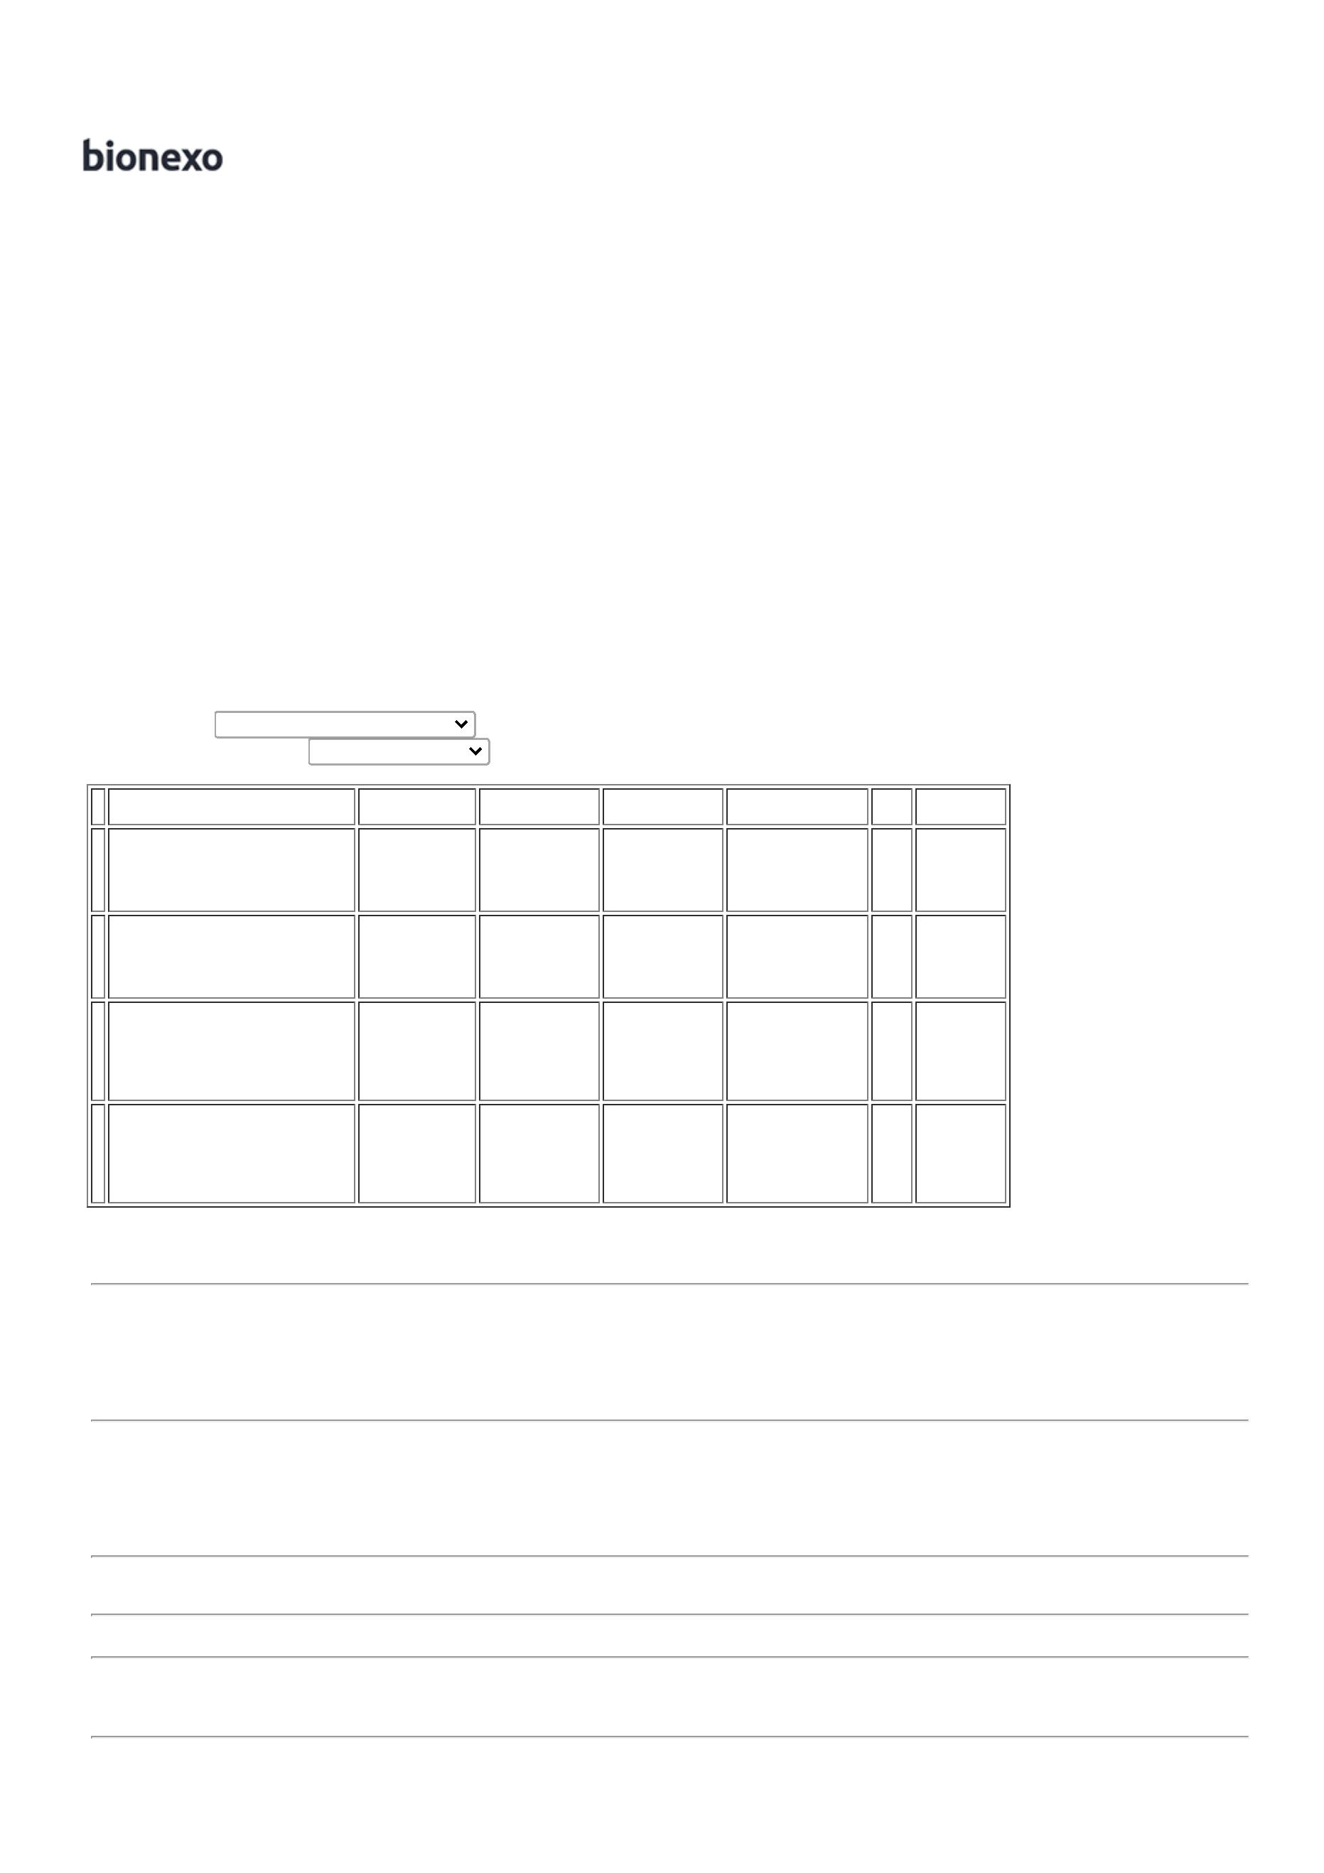

2
7/10/2023
Bionexo
2
7/10/2023
15:13
Rosana De
Oliveira
Moura
;
Papelaria &
Papelaria
Dinamica
Ltda
Livraria não
FITA ADESIVA
CREPE 32MM X 50M
FITA CREPE
32X50 - ADERE
R$
R$
R$
5
40170
-
UNITARIO
null
respondeu
email de
100 Rolo
10,4000 0,0000
1.040,0000
2
7/10/2023
15:13
homologação.
PAPEL A4 EXTRA
BRANCO -> COM
DIMENSOES
Rosana De
Oliveira
Moura
2
10X297 75G/M2
PAPEL A4
10X297MM
APROXIMADAMENTE,
Papelaria
Dinamica
Ltda
2
R$
R$
R$
1
1 MULTIUSO PROPRIO
PARA IMPRESAO EM
JATO DE TINTA,
LASER E
138
-
UND
null
-
50 Pacote
7
5GRS ALC,
24,9000 0,0000
1.245,0000
BRANCO - INK
27/10/2023
1
5:13
FOTOCOPIADORA. -
RESMA
Rosana De
Oliveira
Moura
RELOGIO DE
PAREDE
ANALOGIOCO
DE PLASTICO -
GENIAL
RELOGIO DE
PAREDE 30CM
BRANCO - UNIDADE
Papelaria
Dinamica
Ltda
R$
R$
R$
240,0000
2
2
0
2
19794
72873
-
-
UNITARIO
null
null
-
-
10 Unidade
2
4,0000 0,0000
2
7/10/2023
15:13
Rosana De
Oliveira
Moura
RIBBOM RESINA
110X74 -
Papelaria
Dinamica
Ltda
RIBBON DE CERA
R$
R$
R$
61,0000
UN
10 Rolo
65MM X 74M
6,1000 0,0000
SAMSUN
2
7/10/2023
15:13
Total
Parcial:
R$
1
75.0
3.901,0000
Total de Itens da Cotação: 23
Total de Itens Impressos: 5
Programação
de Entrega
Preço
Unitário Fábrica
Preço
Valor
Total
Produto
Código
Fabricante
Embalagem Fornecedor Comentário Justificativa
Rent(%) Quantidade
Usuário
Rosana De
Oliveira
Moura
CANETA ESCREVE
APAGA AZUL P/
CADERNO DE
CANETA
ESCREVE APAGA
AZUL - PILOT
Papelaria
Shalon Eireli
R$
R$
R$
155,6400
1
51881
-
-
1
1
null
null
-
-
12 Unidade
12,9700 0,0000
PSICOTROPICOS
2
7/10/2023
15:13
0.7MM
Rosana De
Oliveira
Moura
CANETA
ESFEROGRAFICA
AZUL - 1 -
CANETA
ESFEROGRAFICA
AZUL - UNIDADE
Papelaria
Shalon Eireli
R$
R$
R$
28,0000
2
16615
50 Unidade
0,5600 0,0000
MASTER
27/10/2023
1
5:13
ESTILETE
PROFISSIONAL
LAMINA EM ACO
1
8MM - ESTILETE
PROFISSIONAL
LAMINA EM AÇO
Rosana De
Oliveira
Moura
ESTILETE
GRANDE COM
CABO DE
BORRACHA -
ONDA
1
8MM CORPO
Papelaria
Shalon Eireli
R$
R$
R$
116,7600
3
48745
-
1
null
-
12 Unidade
ANATOMICO
9,7300 0,0000
COMPRIMENTO DE
1
27/10/2023
15:13
6,5 CONTENDO
LAMINAS DE
RESERVA E
TRAVAMENTO DA
LAMINA AJUSTAVEL
Rosana De
Oliveira
Moura
FITA METRICA
1,5 M PLASTICO
FITA METRICA 1,5 M
PLASTICO
Papelaria
Shalon Eireli
R$
R$
R$
47,6400
7
8
9
781
-
-
1
1
null
null
-
12 Unidade
10 Unidade
3,9700 0,0000
-
FIAL
2
7/10/2023
15:13
Rosana De
Oliveira
Moura
GRAMPEADOR DE
MESA GRANDE 20
X4.5X8CM A -
UNIDADE
GRAMPEADOR
26/6 GRAND -
MAXPRINT
Papelaria
Shalon Eireli
R$
R$
R$
333,0000
40221
-
33,3000 0,0000
27/10/2023
1
5:13
Rosana De
Oliveira
Moura
;
Papelaria &
GRAMPEADOR DE
MESA MEDIO
GRAMPEADOR
26/6 GRAND -
MAXPRINT
Livraria não
respondeu
email de
Papelaria
Shalon Eireli
R$
R$
R$
108,9000
40223
37558
-
-
1
1
null
null
10 Unidade
12 Unidade
1
1.5X3.5X5.7CM -
UNIDADE
10,8900 0,0000
27/10/2023
homologação.
1
5:13
1
0
MARCA TEXTO
LARANJA - UNIDADE
CANETA MARCA
TEXTO -
MASTERPRINT -
MASTERPRINT
Papelaria
Shalon Eireli
-
R$
R$
R$
14,1600
Rosana De
Oliveira
Moura
1,1800 0,0000
https://bionexo.bionexo.com/jsp/RelatPDC/relat_adjudica.jsp
2/3

2
7/10/2023
Bionexo
2
7/10/2023
15:13
PASTA L
PLASTICO
TRANSPARENTE
-> DIMENCOES
230 X 330MM,
EM PLASTICO
FOSCO -
PASTA L PLASTICO
TRANSPARENTE ->
DIMENÇÕES 230 X
Rosana De
Oliveira
Moura
Papelaria
Shalon Eireli
R$
R$
R$
37,0000
1
2
1962
-
1
null
-
50 Unidade
3
30MM, EM
0,7400 0,0000
PLASTICO FOSCO -
UNIDADE
27/10/2023
15:13
UNIDADE - ACP
Rosana De
Oliveira
Moura
PINCEL
ATOMICO AZUL
- UNIDADE -
BRW
PINCEL ATOMICO
AZUL - UNIDADE
Papelaria
Shalon Eireli
R$
R$
R$
26,4000
1
1
1
1
1
3
4
5
184
186
189
-
-
-
-
-
1
1
1
1
1
null
null
null
null
null
-
-
-
-
-
12 Unidade
12 Unidade
12 Unidade
12 Unidade
12 Unidade
2,2000 0,0000
27/10/2023
1
5:13
Rosana De
Oliveira
Moura
PINCEL
ATOMICO
PRETO - BRW
PINCEL ATOMICO
PRETO - UNIDADE
Papelaria
Shalon Eireli
R$
R$
R$
26,4000
2,2000 0,0000
2
7/10/2023
15:13
Rosana De
Oliveira
Moura
PINCEL
ATOMICO
VERMELHA -
UNIDADE - BRW
PINCEL ATOMICO
VERMELHA -
UNIDADE
Papelaria
Shalon Eireli
R$
R$
R$
26,4000
2,2000 0,0000
27/10/2023
1
5:13
Rosana De
Oliveira
Moura
CANETA MARCA
TEXTO -
MASTERPRINT -
MASTERPRINT
PINCEL MARCADOR
Papelaria
Shalon Eireli
R$
R$
R$
14,1600
6 DE TEXTO AMARELO 33866
UNIDADE
1,1800 0,0000
-
27/10/2023
1
5:13
Rosana De
Oliveira
Moura
CANETA MARCA
TEXTO -
MASTERPRINT -
MASTERPRINT
PINCEL MARCADOR
DE TEXTO VERDE -
UNIDADE
Papelaria
Shalon Eireli
R$
R$
R$
14,1600
7
2233
1,1800 0,0000
27/10/2023
1
5:13
TESOURA MULTIUSO
8
1/2 21CM ->
TESOURA CORTAR
PAPEL GRANDE
2
DESTROS E
CANHOTOS,COM
ANEIS MACIOS E
EMBORRACHADOS.
UNIDADE
Rosana De
Oliveira
Moura
TESOURA
MULTIUSO
GRANDE - BRW
1CM -PARA
Papelaria
Shalon Eireli
R$
R$
R$
64,9000
2
3
5146
-
1
null
-
10 Unidade
6,4900 0,0000
27/10/2023
15:13
Total
Parcial:
R$
2
38.0
1.013,5200
Total de Itens da Cotação: 23
Total de Itens Impressos: 14
Programação
de Entrega
Preço
Unitário Fábrica
Preço
Valor
Total
Produto
Código
Fabricante
Embalagem Fornecedor Comentário Justificativa
Rent(%) Quantidade
Usuário
Rosana De
Oliveira
Moura
;
Papelaria &
FITA CREPE
48MM X 50M -
ROLO - ALL
TAPE
Solê
Embalagens
Ltda
Livraria não
respondeu
email de
FITA CREPE 50MM X
R$
R$
R$
492,5000
6
28896
-
UND
null
50 Rolo
5
0M - ROLO
9,8500 0,0000
27/10/2023
homologação.
1
5:13
Total
Parcial:
R$
492,5000
5
0.0
Total de Itens da Cotação: 23
Total de Itens Impressos: 1
Total
Geral:
R$
4
88.0
6.907,0200
Clique aqui para geração de relatório completo com quebra de página
https://bionexo.bionexo.com/jsp/RelatPDC/relat_adjudica.jsp
3/3

